**Дата**: 10.12.2024

**Клас**: 3-АБ

**Предмет**: англійська мова

**Тема:** Свята в нашій країні .

**Мета:** : формувати навички вживання лексичних одиниць по темі; удосконалювати навички читання, аудіювання й усного монологічного мовлення; розвивати пізнавальні інтереси учнів; виховувати інтерес до самостійного пошуку потрібної інформації, а також загальну культуру учнів.

**Вчитель**: Руда Д.В.

Хід уроку

1.Greeting

Good afternoon, guys! I’m glad to see you. Are you ready to start our lesson? All set?

2. Wаrm up / Listening

Уважно слухати аудіо трек і дати відповідь на питання вчителя <https://www.youtube.com/watch?v=-QH1Xb4m5Pk> .

3. Speaking

Дати усно відповіді на питання :

What is your favorite holiday and why?

How do you celebrate your birthday?

What do people eat on holidays in your country?

Do you decorate your home for any holidays?

How do you celebrate New Year’s Eve?

What gifts do you give for holidays?

Do you have a holiday for remembering family or friends?

What is the most important holiday in your country?

Do you like holidays in the winter or summer more? Why?

Have you ever celebrated a holiday in another country?

What holiday games do you play with your family?

Do you have a special outfit for holidays?

How do holidays make you feel?

What is the best holiday you ever had?

Do you prefer to stay at home or travel during holidays?

What holiday would you like to learn more about?

Do you think holidays are important for children? Why?

4. Повторення

Повторити plural nouns.

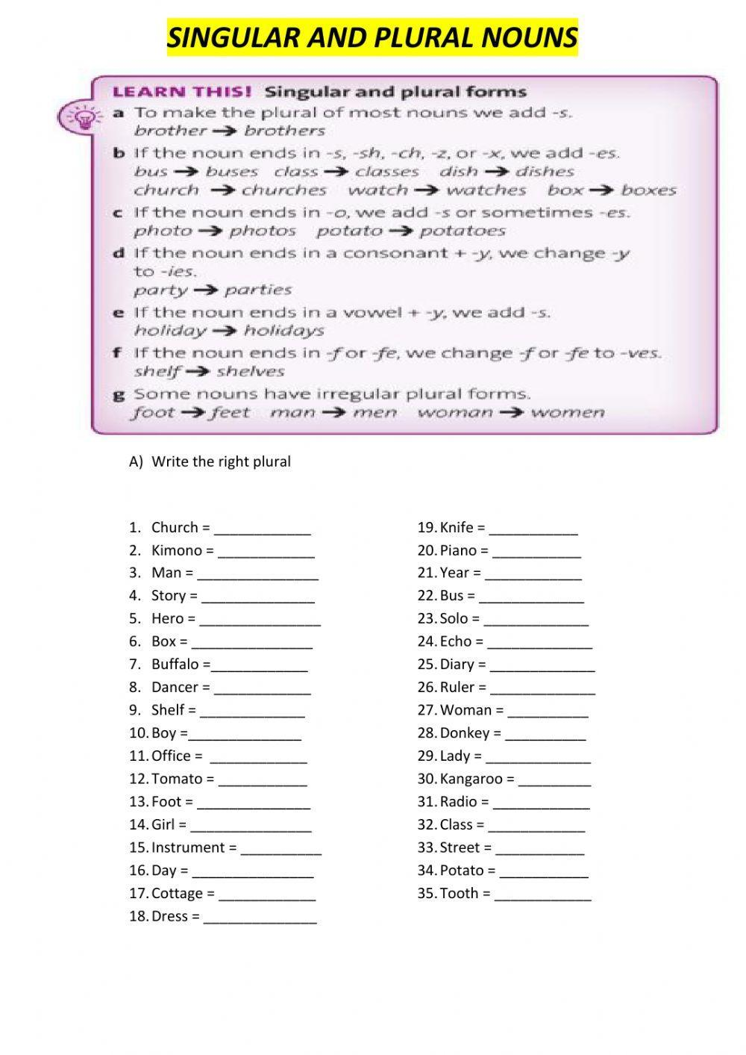

5. Writing

Виконати письмово вправу (повторити daily routine та дієслова пов'язані з ними).

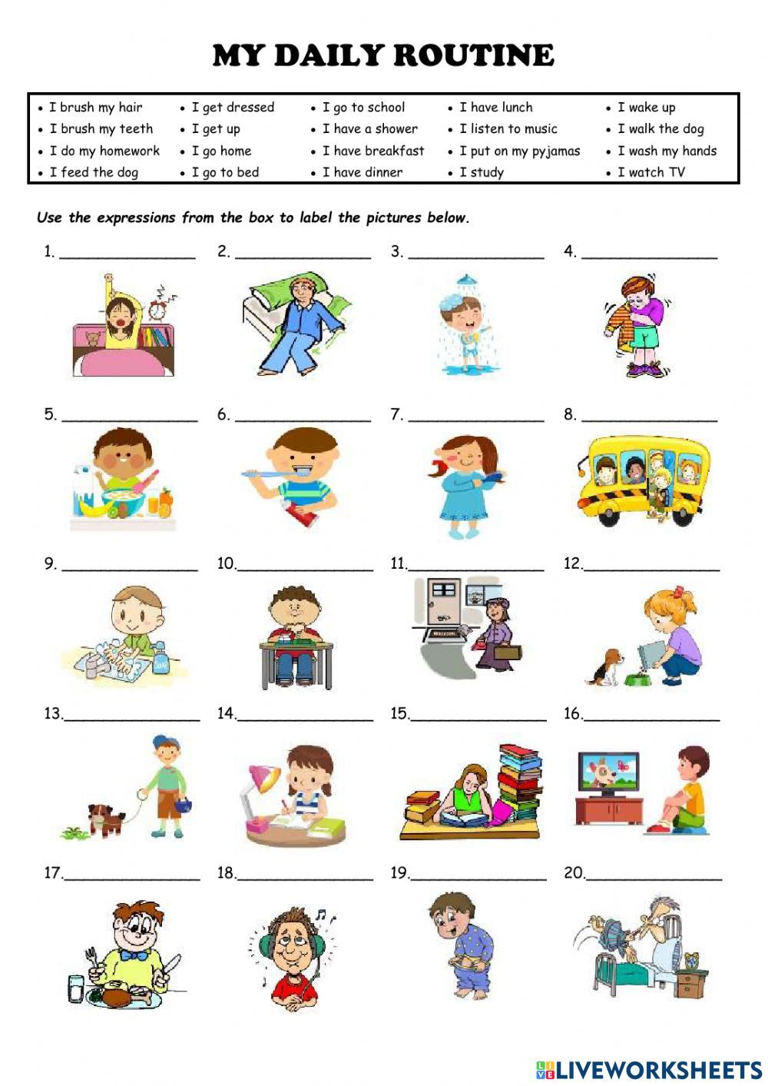

6. Homework

1. Виконати письмово вправу 1 (нижче прикріплюю фото).

